**Σύνδεσμος Παρακολούθησης & Οδηγίες προς Συμμετέχοντες για Διαδικτυακή Δράση Ευαισθητοποίησης και Ενημέρωσης για την Φυσική Άσκηση**

Αγαπητοί Συνεργάτες,

Σας αποστέλλουμε τους συνδέσμους παρακολούθησης για το zoom και το facebook και αναλυτικές οδηγίες σύνδεσης, για όσους επιθυμούν να παρακολουθήσουν την  διαδικτυακή  Δράση Ευαισθητοποίησης και Ενημέρωσης για την Φυσική Άσκηση

**FACEBOOK**

Την Ημέρα και ώρα της Διαδικτυακής Δράσης, στην σελίδα **«ΚΕΠ ΥΓΕΙΑΣ Κεντρική Δομή»** <https://www.facebook.com/kentrikidomikepygeias> θα υπάρχει ζωντανή μετάδοση, την οποία και παρακαλιέστε όπως κοινοποιήστε, στις σελίδες του Δήμου. Η κοινοποίηση της ζωντανής μετάδοσης θα βοηθήσει να παρακολουθήσουν την Διαδικτυακή Δράση περισσότεροι δημότες.

**ZOOM Ο σύνδεσμος για την παρακολούθηση μέσω της πλατφόρμας ZOOM**

*      Για να παρακολουθήσετε την ημερίδα παρακαλούμε κάντε κλικ στον παρακάτω σύνδεσμο (link):

21/4 - 13.00 - https://zoom.us/j/94297323155

**Οδηγίες Σύνδεσης & Παρακολούθησης μέσω Ηλεκτρονικού Υπολογιστή και**

**Συσκευής Κινητού Τηλεφώνου**

**Για παρακολούθηση μέσω Υπολογιστή**

**Βήμα 1:** Παρακαλούμε κάντε κλίκ στο εικονίδιο που κυκλώνεται με κόκκινο στην παρακάτω φωτογραφία.

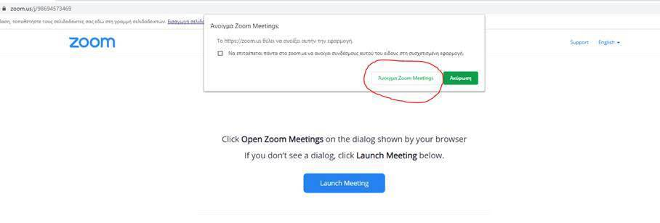

**Βήμα 2:** Παρακαλούμε κάντε κλίκ στο εικονίδιο που κυκλώνεται με κόκκινο στην παρακάτω φωτογραφία

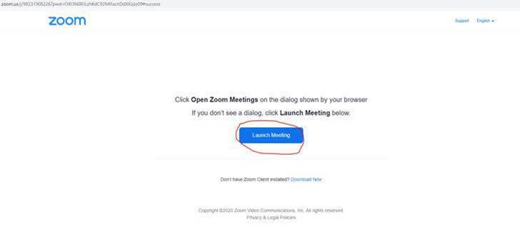

**Βήμα 3:** Παρακαλούμε πληκτρολογήστε το ονοματεπώνυμό σας, στο πεδίο που κυκλώνεται με κόκκινο στην παρακάτω φωτογραφία

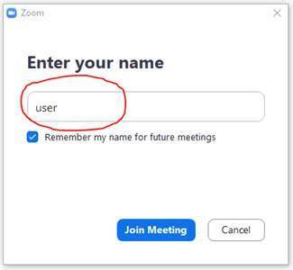

Στην συνέχεια παρακαλούμε περιμένετε μερικά δευτερόλεπτα, μέχρι ο διαχειριστής να σας δώσει πρόσβαση.

**Είσαστε έτοιμοι να παρακολουθήσετε!**

**Για παρακολούθηση μέσω Κινητού**

**Βήμα 1:**Εγκατάσταση της εφαρμογής ZOOM στο κινητό μέσω Google Play για κινητά Android ή μέσω App Store για κινητά iPhone

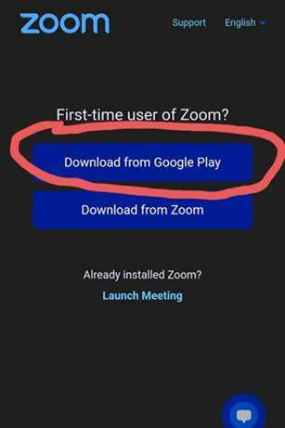

**Βήμα 2:**παρακαλούμε περιμένετε μερικά δευτερόλεπτα, μέχρι ο διαχειριστής να σας δώσει πρόσβαση

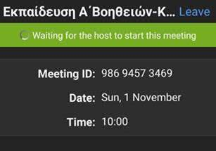

**Βήμα 3**: Επιλέξτε το link που σας έχει προωθηθεί